Областное государственное казенное учреждение
«Центр социальной помощи семье и детям Молчановского района»

СОБЫТИЙНЫЙ ВЕСТНИК


ФЕВРАЛЬ 2025г.

«День Защитника Отечества»
День Защитника отечества – это праздник всех людей, которые стоят на защите нашей Родины. Это праздник настоящих мужчин – смелых и отважных, а также праздник мальчиков, которые вырастут и станут защитниками отечества.
С 17 по 21 февраля в «СПСиД Шегарского района» проходила поздравительная акция, посвященная 23 Февраля. В течение недели я рассказывала детям об истории праздника, говорила о важности и нужности военных профессий, вместе мы проводили викторины, смотрели мультимедийные презентации, рисовали. На занятиях ребята изготовили поздравительные открытки и рисунки, которые получат участники СВО.
Девочки для мальчиков оформили стенд кабинета ГДП рисунками и оригами по тематике праздника. Выставка, посвященная 23 Февраля, проходит и в учреждении.
Мальчиков мы поздравили сладкими презентами в виде самолетиков.
Ребята, понимая важность праздника, активно и заинтересованно принимали участие в акции, мастерили открытки и рисунки, узнавали новое, посетили музей.
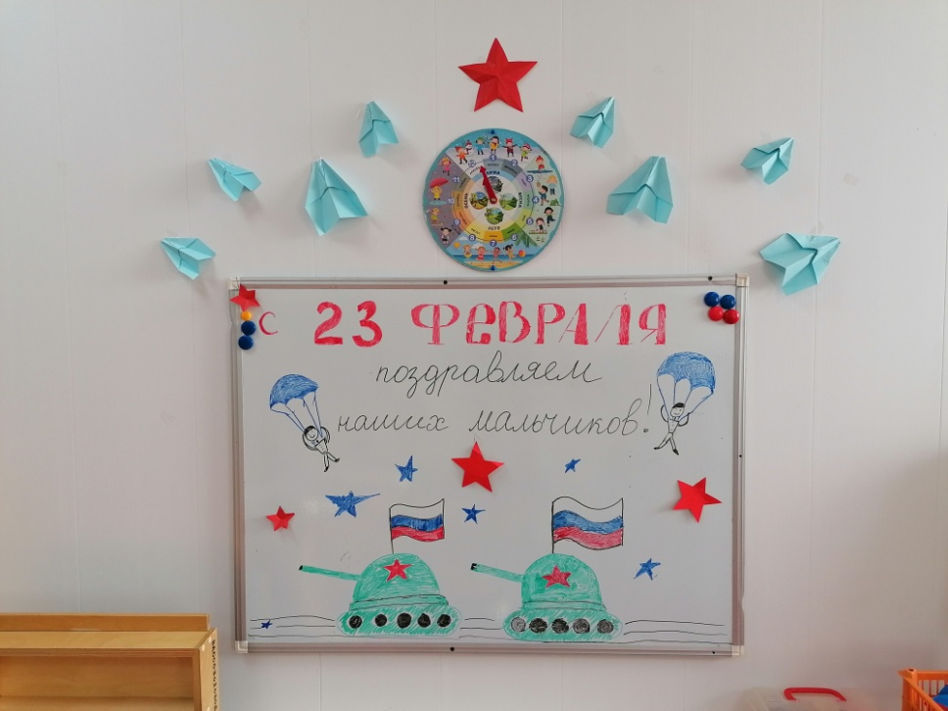
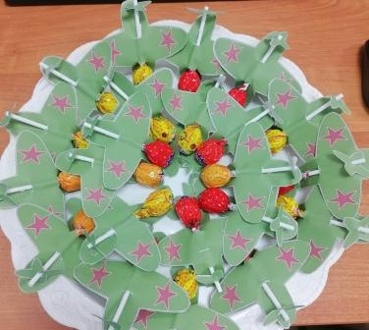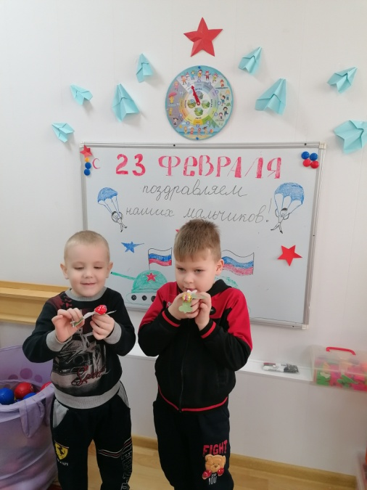
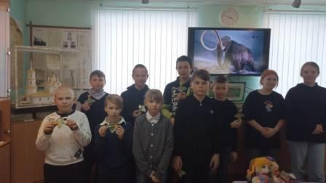
В детях воспитываю чувство патриотизма, уважительное отношение к военному человеку, прививаю любовь к Родине.
Воспитатель
О.С. Коновалова

«Будем сотрудничать»
20 февраля на базе Службы помощи семье и детям Шегарского района в рамках межведомственного взаимодействия состоялась встреча на повышения родительской компетенции.
На встрече присутствовали: инспектор ПДН Виноградова Наталья Николаевна, родители и специалисты службы. В ходе встречи обсуждались актуальные вопросы по темам: «Мошенничество», «Административные правонарушения».
Затем специалисты службы помощи семье и детям в доступной форме презентовали новую программу «Школа ответственного родительства». Школа ответственного родительства подразумевает цикл бесед, направленных на помощь родителям в воспитании детей. Большинство присутствующих родителей с энтузиазмом приняли для себя решение посещать Школу ответственного родительства.
Встречи будут проходить один раз в неделю. Мы надеемся на плодотворное сотрудничество!

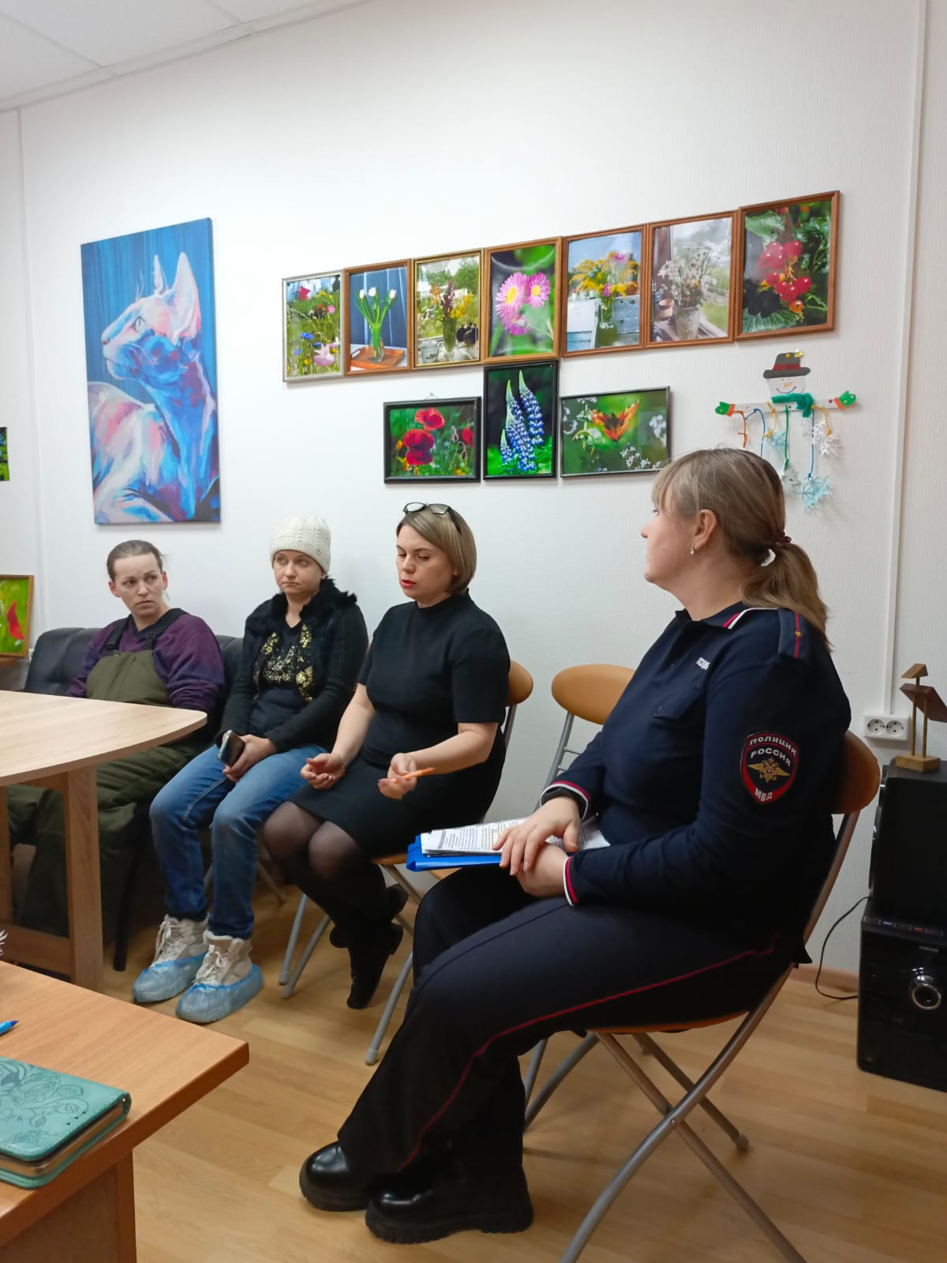
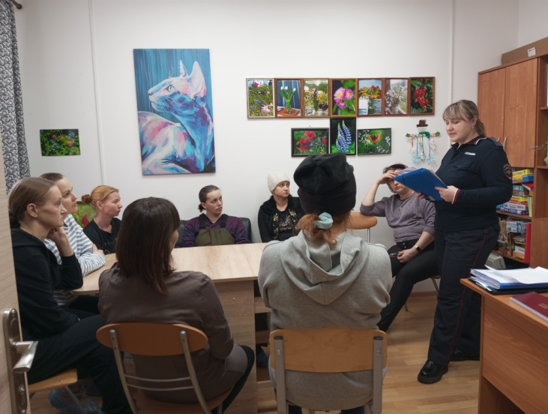
Социальный педагог К.П.Вензик
День варенья
7 февраля в России отмечается праздник «День варенья». Этот праздник посвящён одному из самых любимых лакомств, которое уже много веков радует разнообразием вкусов и ароматов.
Варенье — это фруктово-ягодная заготовка, получаемая путём варки сладких фруктов, ягод, реже — овощей, обязательно с добавлением сахара. Выступает как самостоятельный десерт к чаю либо служит дополнением к блинам, сырникам или мясу. Нередко применяется в качестве начинки пирогов или булочек.
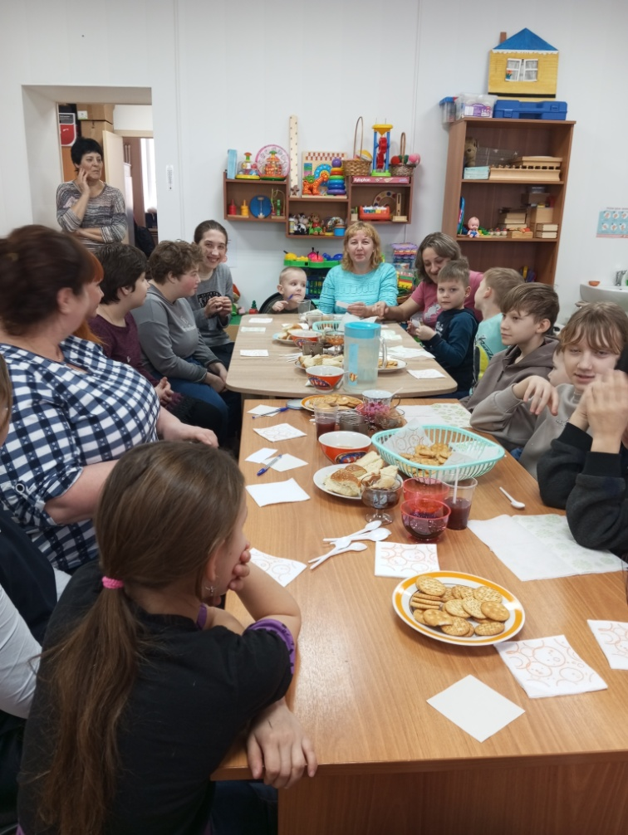
Педагогами Службы помощи семье и детям Шегарского района 12 февраля организовали и провели этот сладкий праздник. На мероприятие были приглашены воспитанники со своими мамами и бабушками. Ребята узнали, что такое варенье. Как оно называется в разных странах. Отгадывали загадки из чего же можно сварить варенье. Мамы в это время были заняты сочинением четверостиший по варенье. Затем все провели дегустацию различных видов варенья. На нашем столе оказалось 8 видов варенья: малиновое, клубничное, смородиновое, облепиховое, тыквенное, яблочное, абрикосовое, костяничное. К варенью обязательно был чай. В завершении праздника все вместе придумали свой рецепт варенья. Праздник сопровождался доброй, семейной обстановкой.

Педагог-психолог Зычкова Е.О.

«Поздравь солдата»
С 01.02.2025г. по 20.02.2025г. февраля в Службе помощи семье и детям Шегарского района проведена акция «Поздравь солдата». Акция была организована совместно с волонтерским движением «Шегарское землячество».
В поздравительной акции принимали участие дети, посещающие нашу службу. Ребята с удовольствием раскрашивали рисунки, писали письма, изготавливали открытки в виде аппликаций. Все письма и открытки будут отправлены на СВО с гуманитарным грузом в Донецкую народную республику. Надеемся, что работы детей подарят воинам частичку тепла, веры и надежды.
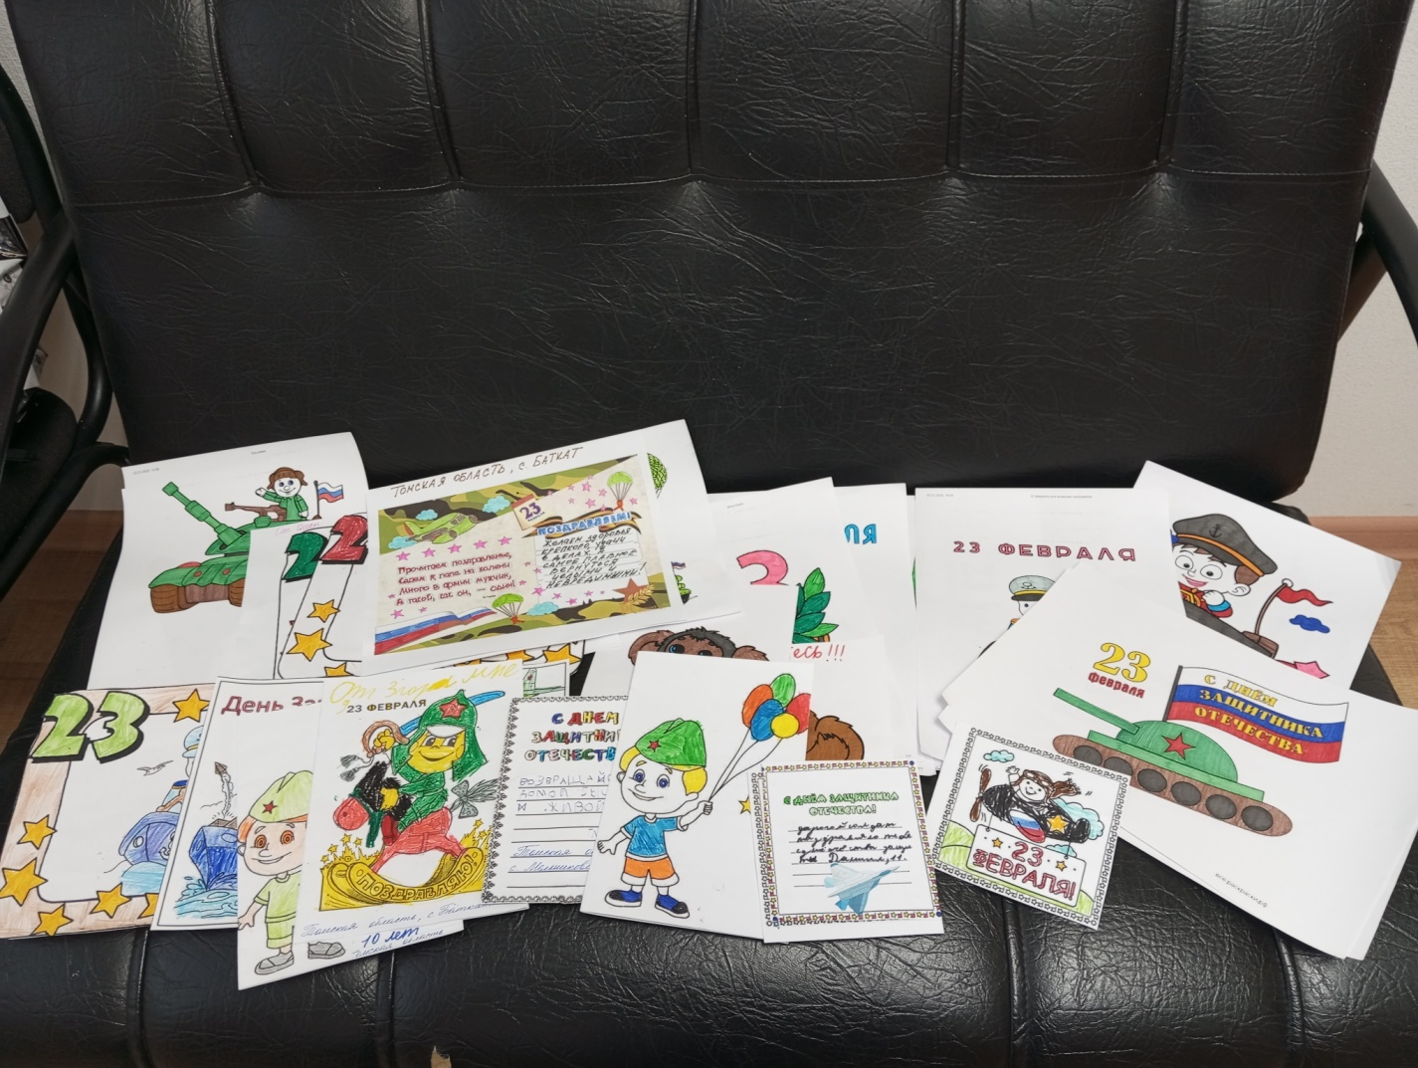
Социальный педагог К.П.Вензик

Покормим птиц зимой
Зима давно уже вступила в свои права: дуют холодные ледяные ветры, лютый мороз сковал землю, кругом лежит снег, голые деревья скрипят от холода. А иногда зимой очень красиво: деревья, как в сказке, разукрашены серебристым инеем. Такая красота радует людской глаз, но очень невесело в этот период другим живым существам - птицам.
Все мы любим птиц. Весной они радуют нас своим пением. Их веселый звонкий щебет, яркое оперение оживляет окружающий мир. А осенью многие птицы улетают в теплые края. Но с нами остаются воробьи, голуби, синицы, дятлы, поползни. В зимнюю стужу прилетают к нам гости-снегири, чечетки, свиристели, сойки. Зимой наступают тяжелые времена. Тысячами гибнут они в суровые месяцы зимы, но не от холода, а от голода.
Чуть живой. Не чирикает даже.
Замерзает совсем воробей.
Как заметит подводу с поклажей,
Из-под крыши бросается к ней!
И дрожит он над зёрнышком бедным
И летит к чердаку своему.
А гляди, не становится вредным
Оттого, что так трудно ему…
- А можем ли мы помочь бедным птичкам?
Поможем ли мы беззащитным таким?
Поможем! Их надо кормить, и тогда
Им будет легко пережить холода!
И решили, надо сделать кормушки. Решили и сделали незамысловатые, ведь главное накормить птичек. Вспомнили, чем же кормить птиц. Вывесили кормушки и теперь кормим птиц, чтобы им легче было зиму пережить.
Ряднина В.И.
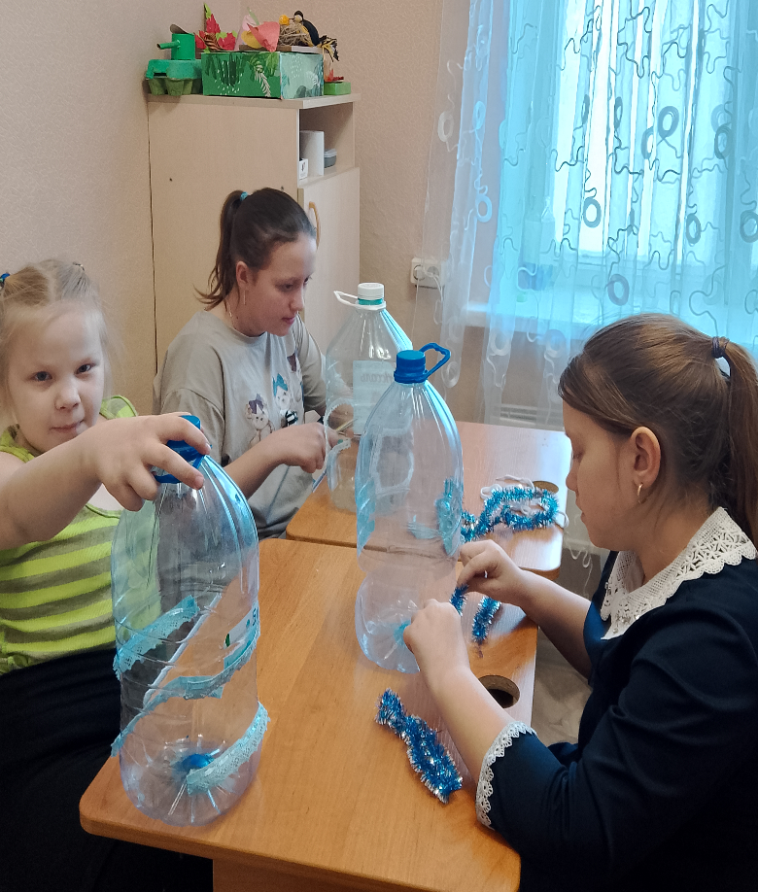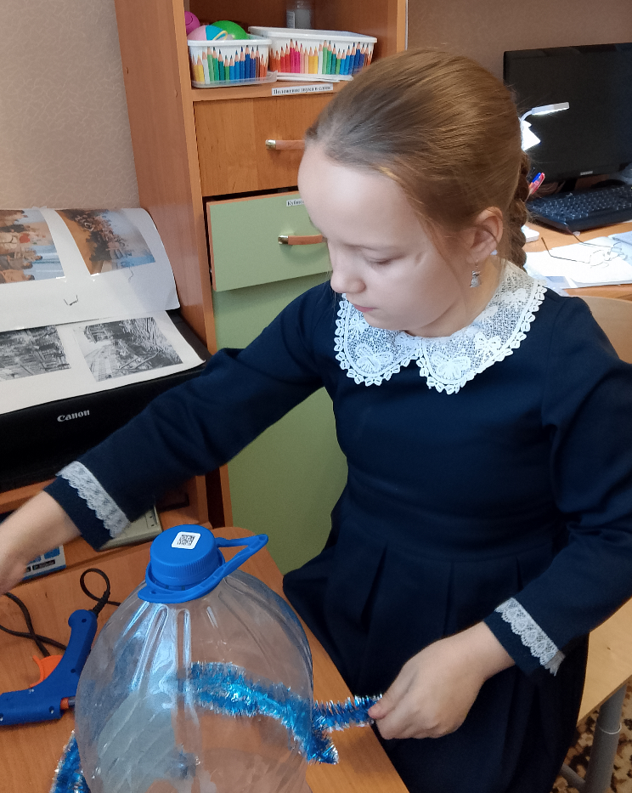

СУДЬБА СОЛДАТА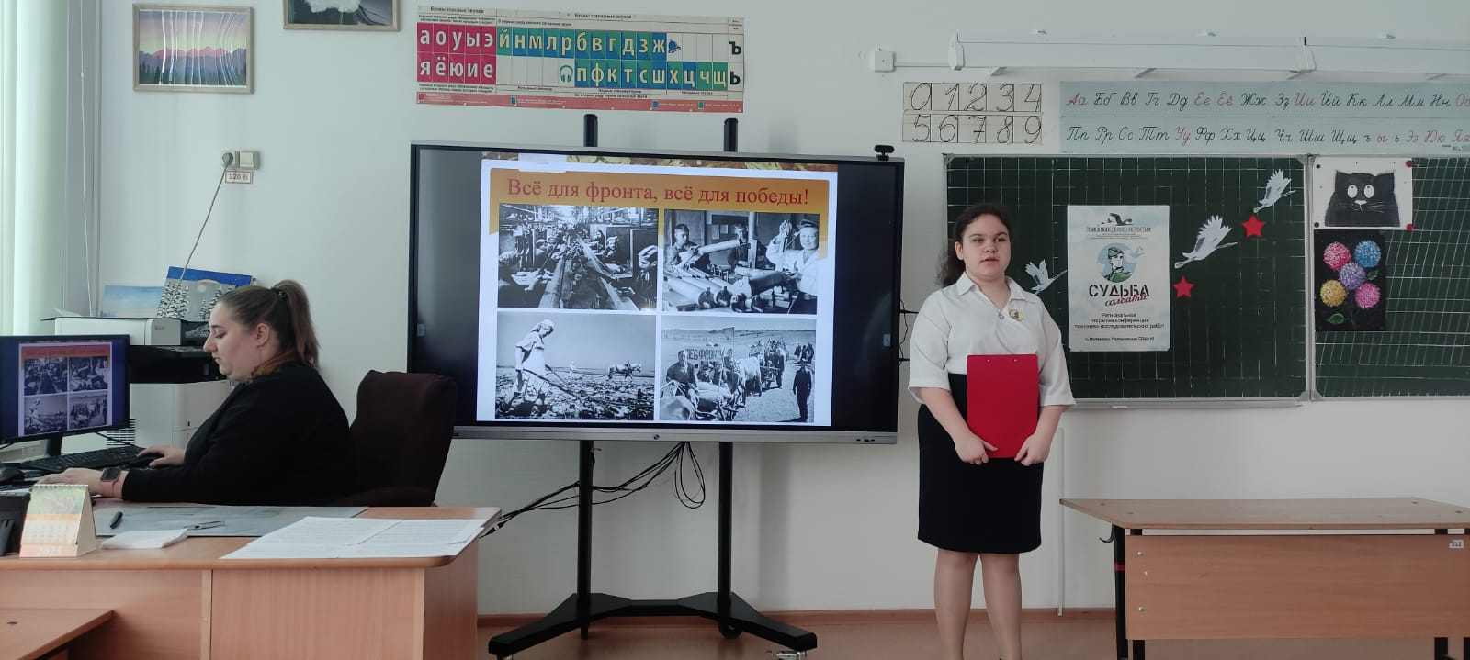
15 февраля 2025 года в селе Молчанове на базе Молчановской школы №1 состоялась VIII региональная историко-патриотическая конференция поисково-исследовательских работ "Судьба солдата", посвященная 80-летию Победы советского народа в Великой Отечественной войне и году защитника Отечества.
Павлова Екатерина воспитанница ОГКУ «ЦСПСиД Молчановского района» приняла участие в конференции в секции «Судьба человека».
В результате выступления получила заслуженную награду - 3 место за поисково-исследовательскую работу на тему «Великая русская женщина».
Когда земля от крови стыла,
Когда горел наш общий дом,
Победу труженики тыла
Ковали праведным трудом.
Когда фашизму рвали тело
Отцы, мужья и сыновья,
В тылу бурлило и кипело –
Трудилась Родина моя.
Сильнее стали женщин плечи,
Взрослели дети на глазах.
Горели доменные печи,
Рожь колосилась на полях.
Вспоминая события Великой Отечественной войны, мы чаще говорим о героизме солдат на фронте. И это справедливо. Они смотрели смерти в лицо каждый день. Каждый день для многих из них становился последним. Люди гибли многими тысячами, защищая страну, родную землю, своих близких. И они смогли перебороть врага, дошли до Берлина и поставили окончательную точку в уничтожении фашизма.
Но все военные победы не могли состояться без самоотверженного труда тех, кто остался в тылу. Это они обеспечивали фронт обмундированием, техникой, снарядами, продуктами.
Из мужчин оставались только люди непризывного возраста и инвалиды, а на селе самая большая нагрузка легла в эти годы на плечи женщин. Про одну из таких женщин, свою близкую родственницу – Карпович Екатерину Николаевну рассказывала воспитанница нашего центра Павлова Екатерина.
О ее жизненном пути от обычной крестьянской девочки до председателя колхоза им. Жданово. Каким отзывчивым, мудрым и открыты человеком была для всех, есторя на тяжелое время. Про настоящуюю ВЕЛИКУЮ РУССКУЮ ЖЕНЩИНУ!

Воспитатель ОГКУ ЕмельяноваЮ.А.
ВИТАМИНЫ И ЗДОРОВЫЙ ОРГАНИЗМ

В рамках проведения мероприятий по основам безопасности жизнедеятельности воспитанников группы дневного пребывания, педагогом-психологом Васиной О.С. проведено занятие на тему: «Витамины и здоровый организм».
Занятие состояло из беседы, викторины и создании выставки витаминов.

Цель: создать условия для освоения знаний о витаминах
Есть полезные и очень полезные продукты. В ОЧЕНЬ ПОЛЕЗНЫХ ПРОДУКТАХ БОЛЬШЕ ВСЕГО ВИТАМИНОВ. Витаминов много, но самые главные – это витамины А, В, С. Витамины оказывают различное влияние на здоровье человека. Например, витамин А очень важен для зрения. Витамин В способствует хорошей работе сердца, витамин Д делает наши ноги и руки крепкими. Витамин С укрепляет весь организм, делает человека более здоровым, неподверженным простуде. Если всё-таки простудился, то с его помощью можно быстрее поправится. Затем, ребята, послушали стихотворения про полезные продукты:
- Помни истину простую – лучше видит только тот, кто жуёт морковь сырую или сок морковный пьёт.
- Очень важно спозаранку есть за завтраком овсянку. Чёрный хлеб полезен нам, и не только по утрам.
- Рыбий жир всего полезней хоть противный – надо пить. Он спасает от болезней, без болезней – лучше жить.
- От простуды и ангины помогают апельсины, ну а лучше съесть лимон хоть и очень кислый он.
- Ты попробуй решить не хитрую задачку: Что полезнее живать – репку 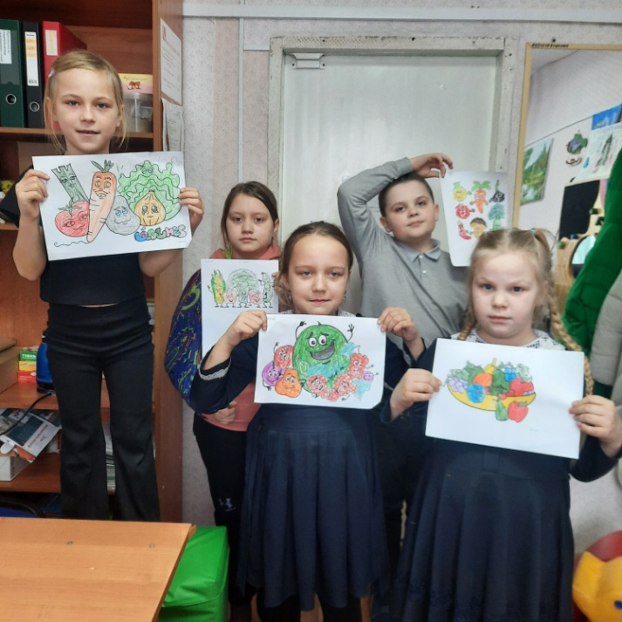
Педагог-психолог Васина Ольга Сергеевна
«Эмоциональный мир и наше настроение»
12 февраля на базе МБОУ «Малиновская ООШ» было проведено тренинговое занятие для подростков "Эмоциональный мир и наше настроение", направленный на формирование и развитие позитивного мышления подростков, навыков самопознания, восприятия мира, эмоциональной саморегуляции, в котором приняли активное участие 10 подростков, в том числе 4 ребенка из замещающих семей.
Вначале участники выполнили упражнение на знакомство и снятие тревожности, которое помогло создать доверительную атмосферу, что особенно важно для открытого обсуждения чувств и эмоций. Затем рисуночный тест «Ваши эмоции» дал возможность подростам увидеть, насколько правильно они передают свое эмоциональное состояние, и показал основные черты характера каждого участника.
Выполняя практические задания «Шарик», «Ведро мусора», «Источник», «В лучах солнца» по расслаблению и снижению психоэмоционального напряжения подростки получили возможность лучше понимать свои эмоции и реакции, а также применять техники саморегуляции в повседневной жизни. Это навыки, которые могут значительно повысить качество жизни подростков и помочь им справляться со стрессами и сложными ситуациями. Для создания позитивного настроения подростки выполнили упражнение «Ларец желаний».
В завершении мероприятия подростки послушали притчу «Осел и колодец», которая стала отличным примером, иллюстрирующим важность нахождения выходов из трудных ситуаций и способности извлекать уроки из испытаний. Она наглядно показала, как можно найти смысл даже в сложных обстоятельствах.

Педагог-психолог
СПСиД Кривошеинского района
Аксенова Е.В.

«Мешок сказок»
Ежегодно в первую среду февраля в мире отмечают один из самых книжных праздников-Всемирный день чтения вслух. Его цель показать чтение как способ взаимодействия с окружающим миром и как передачи своих эмоции другому человеку
7 февраля 2025года в рамках этого замечательного праздника в группе дневного пребывания прошло мероприятие «Мешок сказок». Ребята узнали о празднике Всемирного чтения вслух и когда он отмечается. Также они узнали, что чтение вслух развивает память и обогащает словарный запас, улучшает дикцию, учит нас внимательно относиться к прочитанному и сопереживать героям. Но самое главное –чтение вслух учит нас любить книги.
В ходе мероприятия дети познакомились с биографией замечательного писателя, художника –иллюстратора и режиссёра-мультипликатора, сценариста Владимира Григорьевича Сутеева и его книгами. Для чтения вслух был выбрана его сказка «Мешок яблок». Ребята с интересом слушали ее и активно отвечали на вопросы. Мероприятие закончилось просмотром мультфильма «Петух и краски»
Воспитатель Б. М. Забенова.

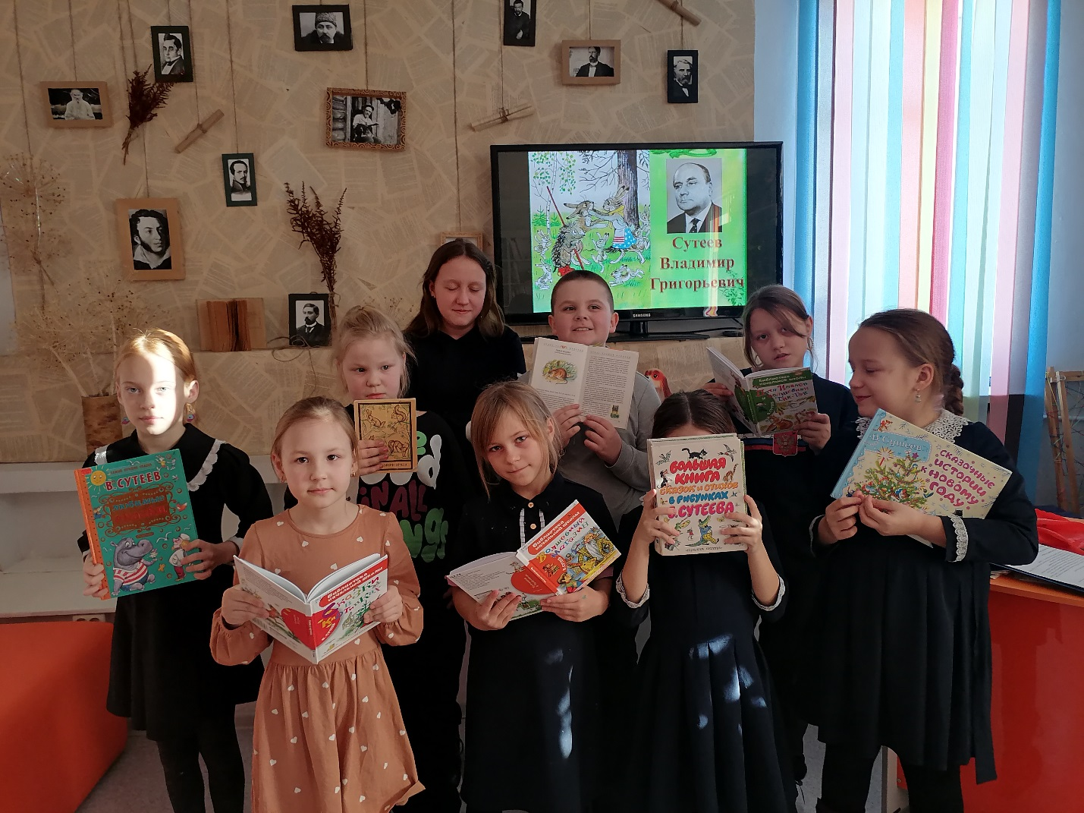

« Помним…..»
27 января – особая дата в истории нашей страны. 27 января 1944 года была прорвана блокада Ленинграда, которая продолжалась 872 долгих дней и ночей.
К исторической дате в Службе помощи семье и детям Шегарского района для воспитанников службы была показана презентация « Детям о Блокаде Ленинграда» и проведена беседа.
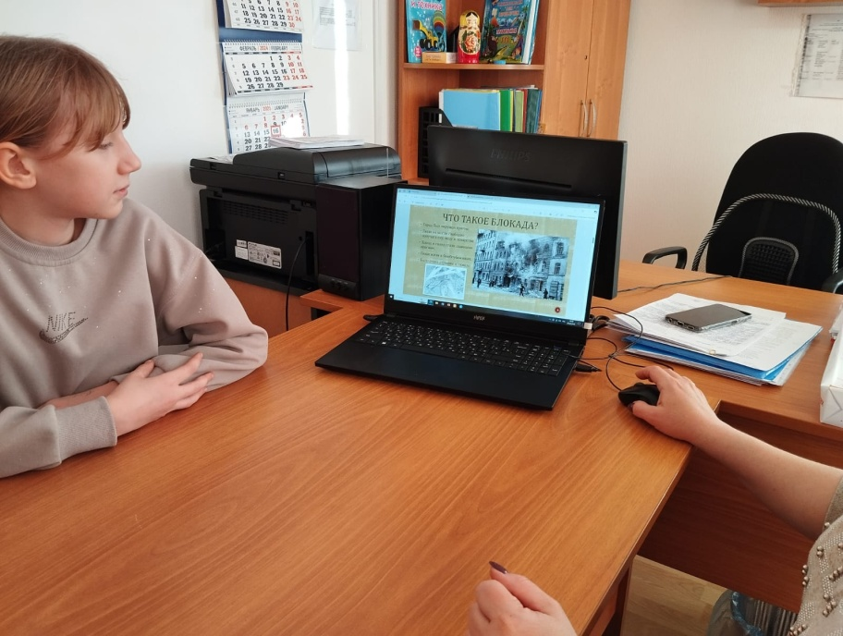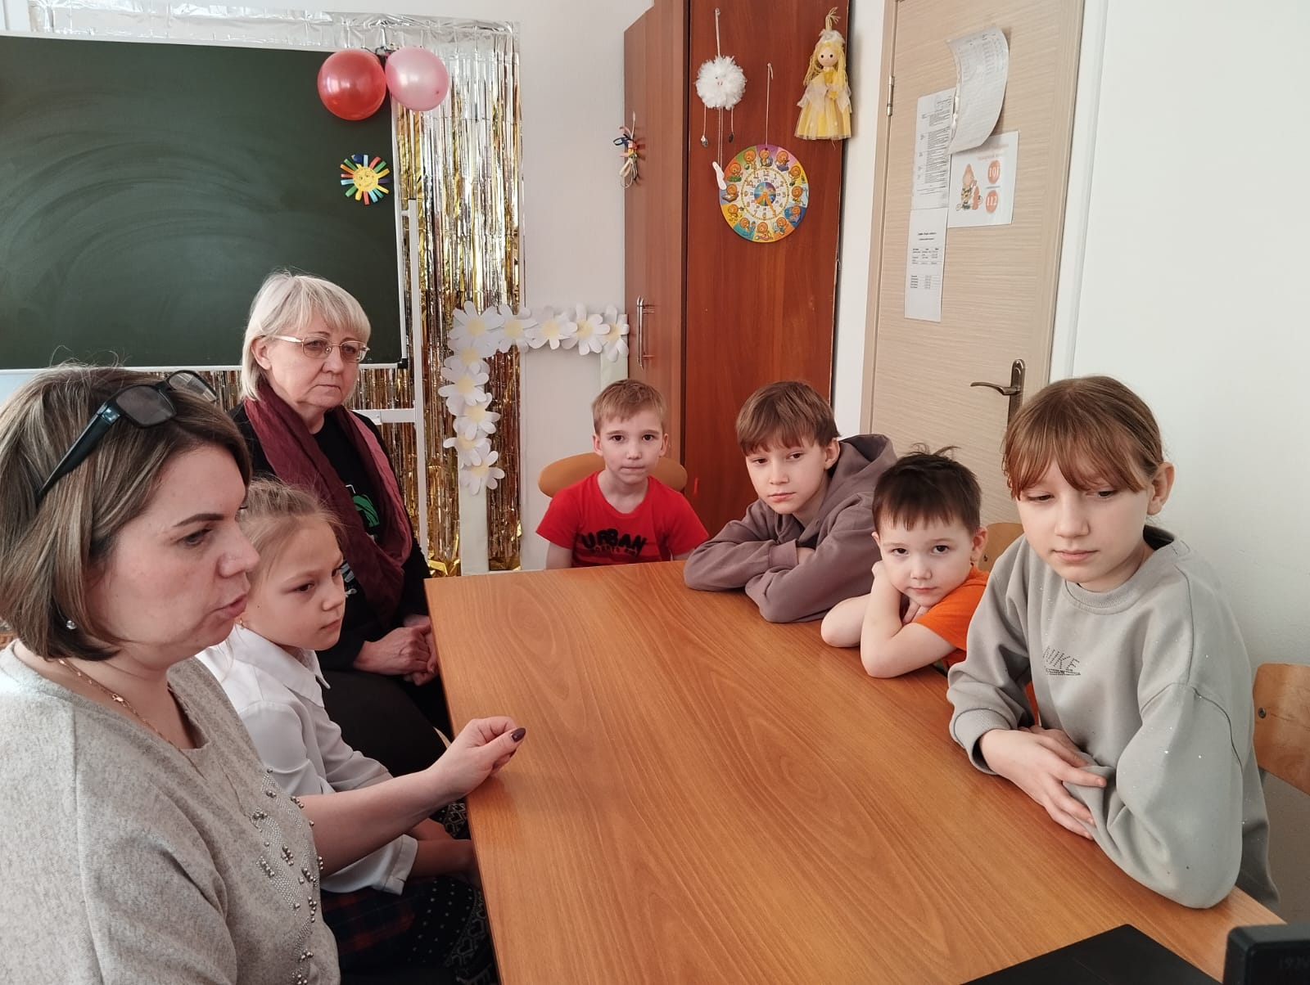
Педагог-психолог Зычкова Е.О. рассказала ребятам о тяжелых испытаниях, выпавших на долю жителей осажденного закрытого города Ленинграда: о голоде и холоде, о детях и женщинах, работавших наравне с мужчинами на заводах, о защите и обороне Ленинграда советскими солдатами. Особенными чувствами ребята прониклись к судьбе маленькой девочки Тани Савичевой. Её дневник стал одним из символов Великой Отечественной войны. Ребята с интересом участвовали в беседе, отвечая на вопросы. Наше молодое поколение должно знать историю своего народа.
Педагог-психолог Зычкова Е.О.
Спорт – норма жизни

Люди во все времена увлекались спортом. Некоторым людям нравятся спокойные виды спорта, а другие предпочитают активные. Они любят соревнования.
Самый здоровый вид спорта – это плавание. Вода укрепляет все мускулы человеческого тела и закаливает организм.
Спортом можно заниматься по-разному. Некоторыми видами, такими, как стрельба из лука, занимаются в одиночку.
В других видах спорта, таких, как теннис, играют парой или вчетвером. Командные виды спорта, учат людей действовать вместе, сообща, воспитывают взаимовыручку, ответственность за всю команду.

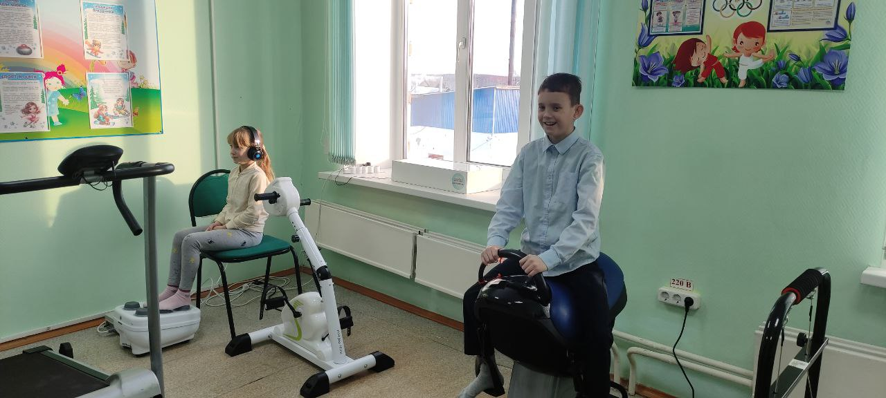
Физическая культура - составная часть общей культуры. Она не только укрепляет здоровье, но и избавляет от некоторых врожденных и приобретенных недугов. Заниматься физкультурой - это значит систематически выполнять физические упражнения, соблюдать режим жизни и правила гигиены, закаливать организм, умело пользуясь солнцем, воздухом и водой. Физическая культура нужна людям и физического и умственного труда.
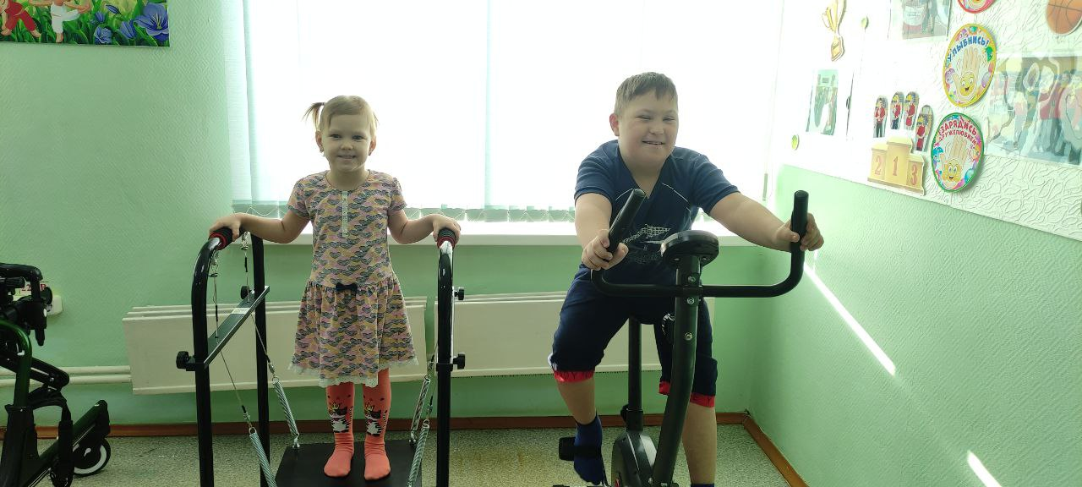
Адаптивная физическая культура (АФК) для детей — это специальная программа развития, которая помогает укрепить здоровье и развить психоэмоциональные навыки. Она направлена на улучшение координации движений, моторики, мышечного тонуса и общего самочувствия.
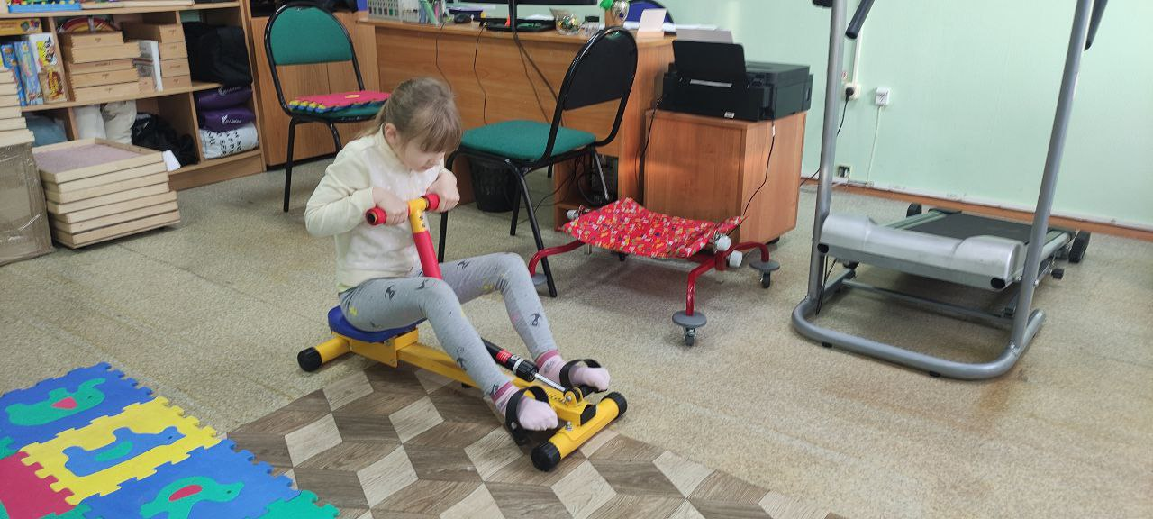
Ребята из группы дневного пребывания и дети, посещающие индивидуальные занятия, с удовольствием знакомятся с физической культурой. Приобщая детей к двигательной активности, мы закладываем фундамент крепкого здоровья и развития наших детей.

Старший инструктор-методист Курмышова О.С.

23 февраля
Накануне Дня защитника Отечества дети, посещающие группу дневного пребывания детей Службы помощи семье и детям Молчановского района, изготовили поздравительные открытки для своих родных.
В процессе занятия мы с ребятами попытались выяснить, почему именно 23 февраля наша страна отмечает День защитника Отечества и к кому относится этот праздник? Ребята выдвигали разные версии, но к обоюдному согласию мы пришли в следующем. День защитника Отечества – это дань уважения всем настоящим мужчинам, которые не только служили, служат в армии, но и в своей повседневной жизни демонстрируют такие качества, как верность обещаниям, готовность защищать слабых и помогать нуждающимся. В этот день мы поздравляем мальчиков дошкольного и школьного возраста, которые уже проявляют мужество и достоинство, говорим слова бесконечной благодарности всем военнослужащим, поздравляем своих пап и дедушек.
За непринужденной беседой время бежит незаметно и вот наши открытки уже готовы лететь к своим адресатам!
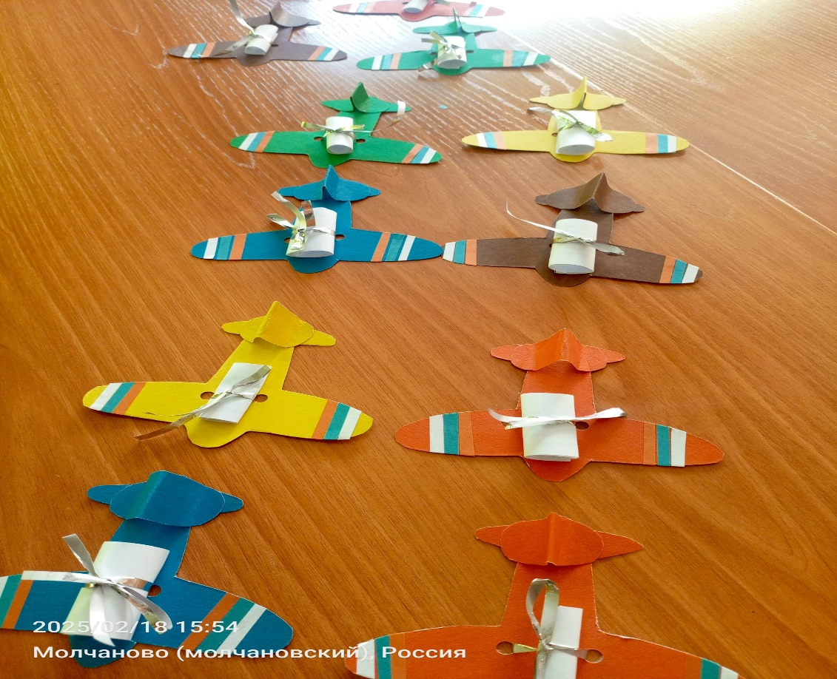
Педагог - психолог
Пивоварова Е.А.
Погружение в историю и культуру родного края.
20 февраля 2025 года педагогический состав «Службы помощи семье и детям Шегарского района» организовал для школьников Малобрагинской общеобразовательной школы экскурсию в краеведческий музей. Это событие стало настоящим праздником для всех участников. Музей – это не просто место, где хранятся экспонаты, это пространство, где оживает история.
С самого начала экскурсии ребята были погружены в атмосферу прошлого. Экскурсовод музея Косов В.Н. подробно рассказал о животных, которые обитали на территории нашего района много миллионов лет назад: мамонты, носороги, бизоны, пещерные львы. Большое внимание было уделено рассказу о животных и птицах, которые обитают в наших краях в настоящее время.
Затем ребята смогли увидеть, как выглядела повседневная и праздничная одежда наших предков, предметы быта и инструменты, используемые в повседневной жизни. Это позволило детям не только узнать о культуре, но и почувствовать связь с предками, которые жили на этой земле.
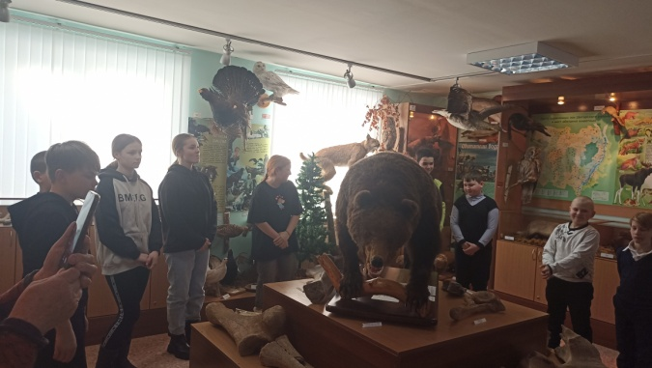
Посещение краеведческого музея стало для ребят не только увлекательным, но и познавательным опытом. Мы надеемся, что такие экскурсии станут регулярными, ведь они способствуют формированию уважения к своему наследию.

Логопед С.А.Стрельникова

«Мы в ответе за тех, кого приручили»
Есть ли у вас дома домашние животные? Если да, то вы уже наверняка не представляете свою жизнь без них. Они становятся полноценными членами семьи и развивают в нас лучшие качества – любовь, заботу и доброту.
А какие они забавные, наши питомцы. Не зря в Интернете столько умиляющих фотографий и видео с котиками, щенками, хомячками и многими другими. Ваш любимчик тоже заслуживает внимания, поэтому необходимо увековечить его в творчестве. Что и сделали наши дети, приняв участие в творческом конкурсе учреждения «Мои домашние питомцы», задачей которого являлось формирование чувства любви и ответственности за тех, кого приручили. Детям и родителям было предложено поделиться с нами интересными и необычными фотографиями своих любимых домашних животных. Фотографий было много, и все были добрыми, и чувствовалось, что в каждой семье есть свой любимец, который окружен любовью и заботой.
Все участники конкурса получили дипломы. Спасибо родителям за сотрудничество.

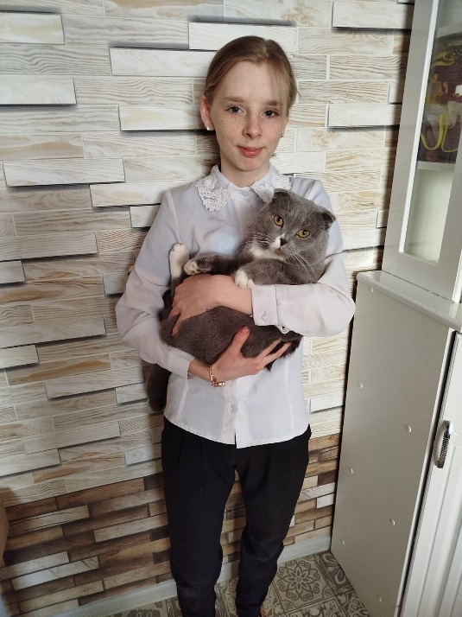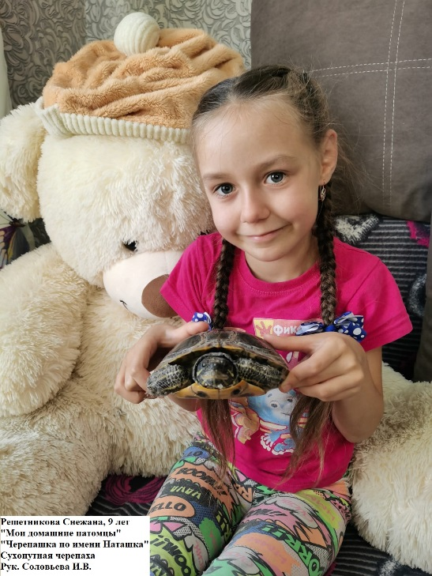

Формируем правильную речь ребёнка.
Без способности слушать и понимать речь нельзя научиться правильно говорить, общаться, получать нужную информацию. Правильная детская речь является одним из показателей готовности ребенка к обучению в школе, потому что именно на основе устной речи формируется письменная. Поэтому воспитанию правильной речи в дошкольном возрасте следует уделять большое внимание.
В настоящее время всё больше и больше встречаешь детей с нарушениями речевого развития. Однако часто в работе с дошкольниками на первый план выдвигается коррекция звукопроизношения, и недооцениваются значение формирования слоговой структуры слова, умение слышать и различать звуки речи, а это одна из причин возникновения дисграфий, дислексий у школьников. Поэтому вопрос эффективной организации работы по преодолению нарушений фонематических процессов остается актуальным и на сегодняшний день.
Фонематические процессы — это способность различать и дифференцировать фонемы родного языка.
К фонематическим процессам относят:
- Фонематический слух — способность к слуховому восприятию речи, фонем.
- Фонематическое восприятие — процесс восприятия на слух определённых фонем, независимо от позиционных призвуков.
- Фонематический анализ — мысленный процесс выделения отдельных фонем.
- Фонематический синтез — мысленный процесс соединения частей в целое.
- Фонематические представления — звуковые образы фонем, воспринятых человеком ранее и в данный момент не действующих на его органы чувств.
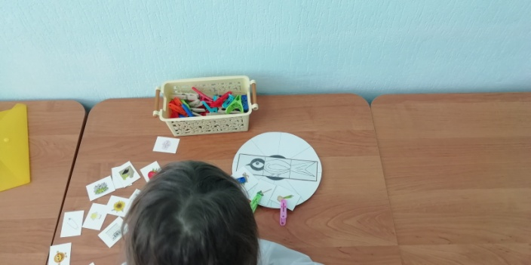
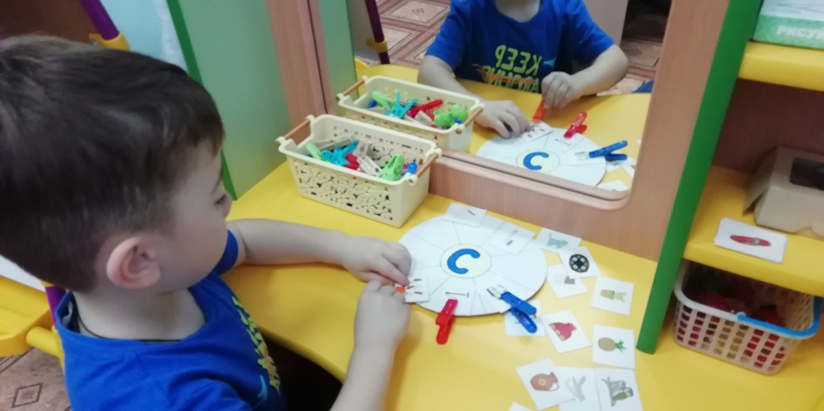
Развитые фонематические процессы важны для полноценного развития речи, успешного освоения навыков чтения и письма.
При планировании своей работы с детьми я учитываю все разделы развития фонематических процессов.
Логопед СПСиД Кривошеинского района,
Дроздова Н.Л.

«Зачем нужны дорожные знаки»

Детям нужно помнить, что их безопасность не только в руках взрослых, но и в своих собственных.
5 февраля 2025 года в группе дневного пребывания прошло мероприятие по ПДД «Зачем нужны дорожные знаки».
Цель: закрепить умение детей различать и понимать, что обозначают дорожные знаки.
Задачи:
1. Закрепить знания детей о предупреждающих, запрещающих, предписывающих, информационно-указательных дорожных знаках и знаках сервиса.
2. Упражнять в умении схематично изображать дорожные знаки, используя разные изобразительные материалы.
3. Воспитывать навыки ориентировки в пространстве, навыки осознанного использования знания ПДД в повседневной жизни.
4. Воспитывать в детях чувство ответственности, довести до сознания детей, к чему может привести нарушение правил дорожного движения.
5. Развивать внимание, творческое воображение детей.
В ходе занятия дети рассматривали и обсуждали дорожные знаки, играли в игры на внимательность, сообразительность, смотрели познавательный фильм видеостудии КВАРТ «Дорожные знаки», отвечали на вопросы викторины «Будь осторожен!», рассматривали открытки по ПДД, рисовали дорожные знаки.
В результате проведенного мероприятия, дети получили знания о правилах дорожного движения, повторили указательные, запрещающие, предупреждающие дорожные знаки, знаки сервиса, у детей выработалась потребность в соблюдении правил дорожного движения. Ребята с удовольствием приняли участие в мероприятии и показали хорошие знания по правилам дорожного движения.
Очень важно формировать у детей навыки безопасного поведения на дороге. Детям очень нравятся подвижные игры, викторины, посвящённые безопасности движения, ребёнок хорошо запомнит и усвоит ПДД. Практика показывает, что такие мероприятия, закрепляют знания детей, вносят неоценимый вклад во всесторонне развитие личности ребенка.
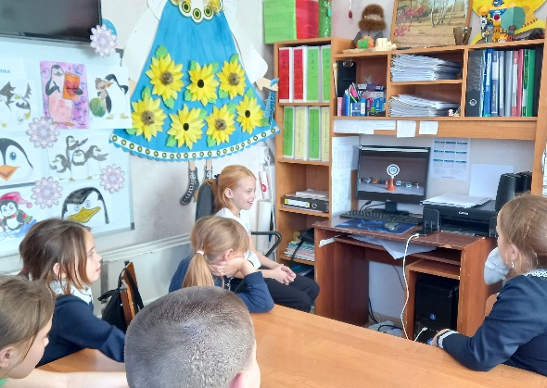 | 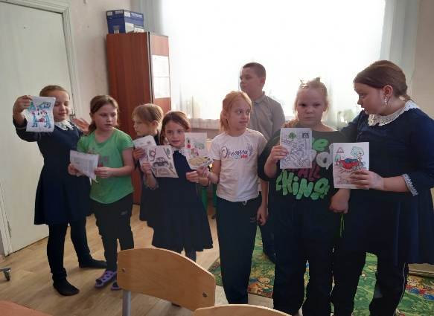
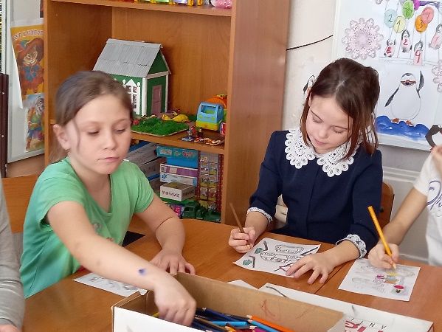 | 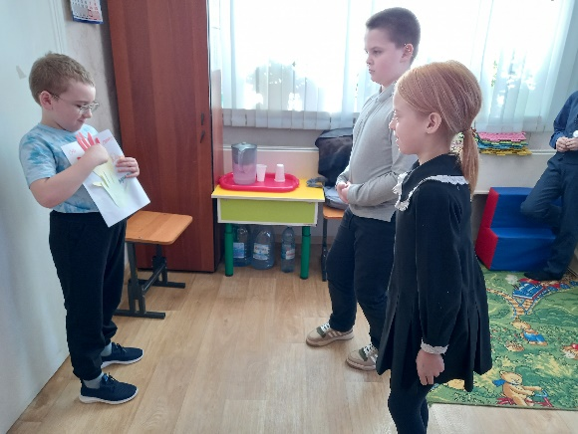
Социальный педагог М.А.Царёва
Открытка солдату
По всей России проходят акции "Письмо солдату" и «Открытка солдату». Цель акции – поддержать воинов, показать неравнодушие гражданского населения к их каждодневной работе. Дети группы дневного пребывания приняли активное участие во Всероссийской акции «Открытка солдату к 23 февраля». Дети своими руками изготовили поздравительные открытки и написали трогательные слова.
Работая над открыткой, ребята прониклись чувством патриотизма и гордостью за героизм и смелость тех, кто надежно охраняет мирное небо над головой! Дети понимают насколько важна поддержка для наших бойцов, которые находятся сейчас в непростой ситуации, в тяжелых условиях. Поэтому все ребята очень постарались.
В ближайшее время открытки будут отправлены участникам специальной военной операции. К 23 февраля наши земляки, герои и защитники получат сердечные весточки. Пусть эти весточки из разных концов нашей необъятной Родины придадут сил нашим воинам, вселят уверенность в них и подарят надежду на скорейшее возвращение домой.

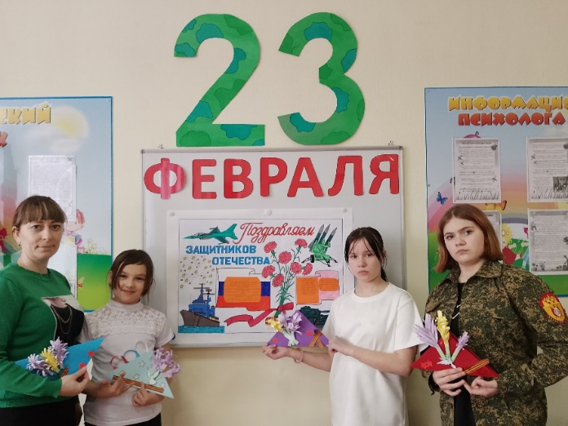

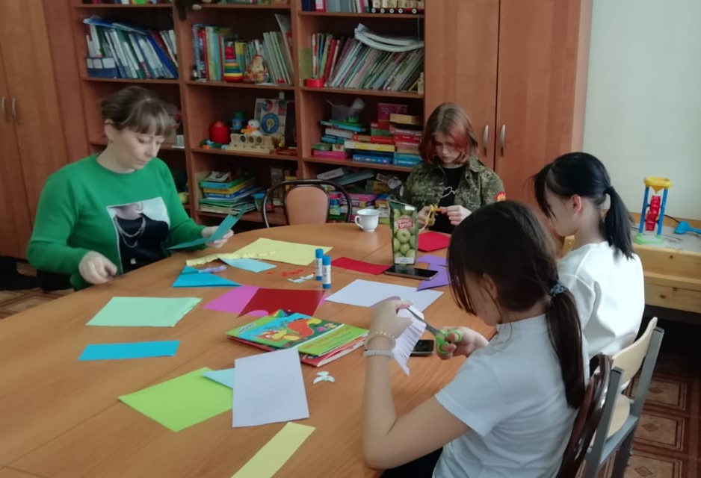

Социальный педагог Службы ПСиД
Шульга Н.В.

